Document 2 bis, progression de fréquentation du site de l'AFEF

fréquentation mensuelle 2012 fréquentation mensuelle 2013
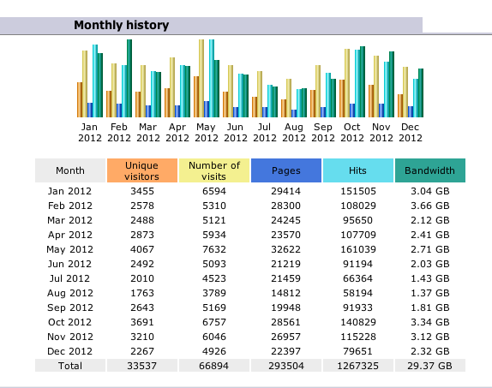
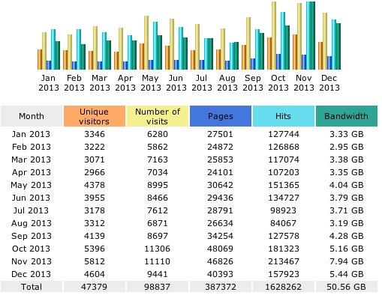

Janvier 2013 Janvier 2014

